- CIRCUITE 2024
ANGLIA - IRLANDA - TARA GALILOR - SCOTIA
Londra - Stonehenge - Bath - Bristol - Waterford - Castelul Blarney - Killarney - Ring Of Kerry - Cashel - Dublin - Caernarfon – Chester - Windermere - Gretna Green - Edinburgh - York – Stratford Upon Avon - Londra
Perioada: 23.08 - 05.09.2024
(14 zile/ 13 nopti)
_________________________________
Un tur ce ne va purta din cosmopolita Londra spre elegantul Bath si misteriosul Stonehenge, din vesela Irlanda spre fermecatoarea Tara a Galilor, prin legendarul Lake District spre fascinanta Scotie. Vom vedea cum istoria si legendele prind viata in timp ce vom cunoaste indeaproape toate atractiile ascunse ale acestor regiuni.

AVANTAJ: Excursiile si intrarile la obiective sunt incluse.

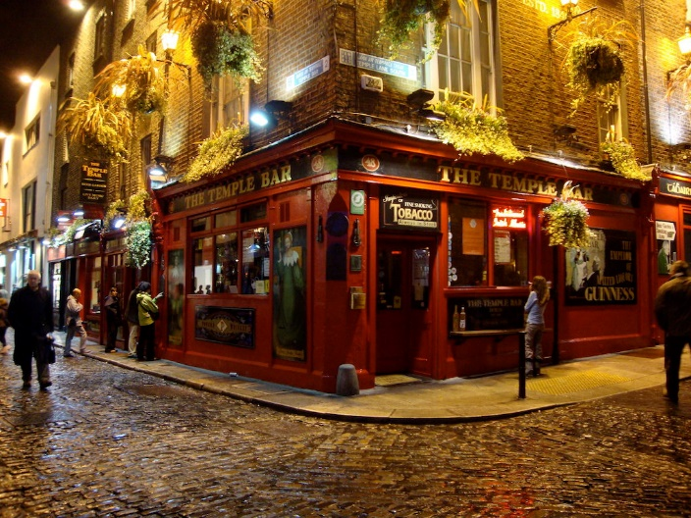
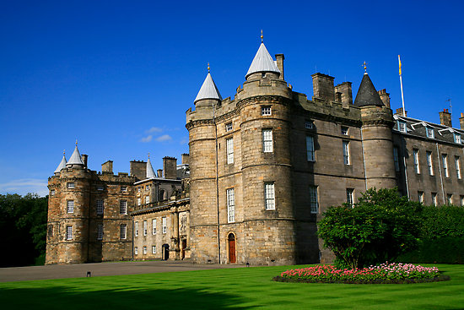

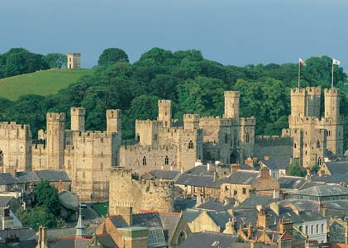
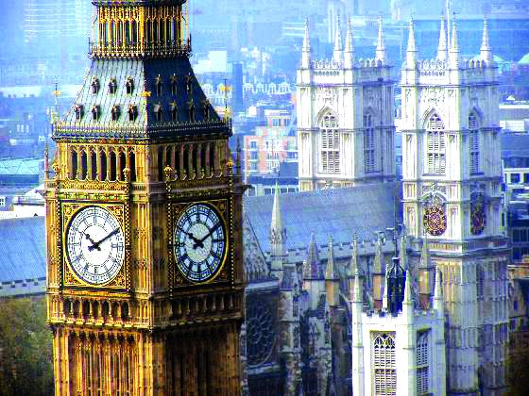

PROGRAMUL CIRCUITULUI:
Ziua 1 (23.08): BUCURESTI - LONDRA
Intalnire cu insotitorul de grup pe aeroportul Otopeni la ora 09:20 dimineata pentru imbarcare pe cursa Tarom cu decolare la ora 12:20. Sosire in Londra la ora locala 14:05. Transfer si cazare in Londra la hotel Holiday Inn London Whitechapel 4* sau similar. Dupa-amiaza vom avea timp liber pentru vizite individuale.
Ziua 2 (24.08): LONDRA
Mic dejun urmat de un tur panoramic de oras (vizite exterioare). Vom vedea principalele atractii londoneze Buckingham Palace - inclusiv ceremonia schimbarii garzilor (in functie de datele de organizare), Turnul Londrei, Big Ben-ul, Parlamentul si Westminster Abbey. Cazare in Londra la acelasi hotel.
Ziua 3 (25.08): LONDRA - STONEHENGE - BATH - BRISTOL (215 km)
Mic dejun. Aceasta zi este dedicata misterelor urmand ca impreuna sa vizitam cel mai important sit preistoric al Marii Britanii, Stonehenge. Scopul ridicarii acestui ansamblu neolitic se pierde in negura celor peste 5 milenii de existenta, acesta variind de la astronomic la paranormal. Continuam calatoria noastra spre elegantul oras georgian, Bath, unde vom vizita celebrele Bai Romane. In cursul serii vom ajunge in Bristol si ne vom caza la hotelul Hilton Garden Inn Bristol City 4* sau similar.
Ziua 4 (26.08): BRISTOL - FERRY SPRE IRLANDA – WATERFORD (330 km)
Mic dejun. Dimineata ne vom bucura de frumoasa zona rurala a Tarii Galilor in drum spre micul port Fishguard. De aici vom traversa Marea Irlandei spre Rosslare urmand ca dupa aproximativ o ora jumatate sa ajungem in zona Waterford . Cazare la hotel Viking Waterford 3* sau similar.
Ziua 5 (27.08): WATERFORD - CASTELUL BLARNEY - KILLARNEY (223 km)
Mic dejun. Ne incepem ziua cu un tur al orasului incluzand vizitarea noului centru de prelucrare al renumitelor cristale de Waterford. Urmatoarea oprire va fi la Castelul Blarney in jurul caruia au fost tesute nenumarate povesti si mituri ce atrag milioane de turisti din intreaga lume. Aici se afla legendara piatra a elocventei. Sarut-o si niciodata nu iti vei mai pierde cuvintele! Dupa-amiaza vom ajunge in zona Killarney unde vom avea cazare pentru urmatoarele doua nopti la hotel Gleaneagle 4* sau similar.
Ziua 6 (28.08): KILLARNEY- RING OF KERRY - KILLARNEY (160 km)
Dupa micul dejun vom strabate cea mai renumita ruta a Irlandei, Ring of Kerry, intr-o excursie de o zi ce inconjoara Peninsula Iveragh. Frumusetea acesteia este data de panoramele superbe asupra coastei Atlanticului, muntilor, mlastinilor si lacurilor din acest tinut. Vom face o oprire la Kerry Bog Village, un muzeu al satului ce reproduce viata rurala a irlandezilor din sec. al XVIII-lea. Cazare in zona Killarney la acelasi hotel.
Ziua 7 (29.08): KILLARNEY - CONACUL MUCKROSS - CASHEL - DUBLIN (310 km)
Mic dejun. In aceasta zi vom vizita un conac victorian din secolul al XIX-lea amplasat intr-un cadru natural de vis, pe malul Lacului Muckross, unul dintre cele 3 lacuri ale Parcului National Killarney renumite la nivel mondial pentru splendoarea lor. Urmatoarea oprire va fi in orasul Cashel renumit pentru Rock of Cashel, fortareata unde Sf. Patrick a predicat si, cu mult inainte de ocuparea normanda, resedinta regilor de Munster. In acesta seara vom avea cazare in zona Dublin la hotel Maldron Merrion Road 4* sau similar.
Ziua 8 (30.08): DUBLIN
Imediat dupa micul dejun vom cunoaste capitala irlandeza. Vom incepe cu vizitarea partii situate la nord de raul Liffey unde principalele atractii sunt Cladirea Postei, Strada O’Connell, Parcul Phoenix (cel mai mare din Europa). Partea sudica se remarca prin pietele in stil georgian, una dintre cele mai renumite fiind Piata Merrion unde se afla casa lui Oscar Wilde (in prezent detinuta de Colegiul American), celebrele strazi Grafton si Kildare, pe ultima dintre ele aflandu-se casa lui Bram Stoker. In aceasta parte a orasului vom vizita Muzeul National si Trinity College, cea mai veche Universitate din Irlanda, unde au studiat personalitati ca Jonathan Swift sau Samuel Beckett si vom avea timp liber pentru cumparaturi. Cazare la acelasi hotel.
Ziua 9 (31.08): DUBLIN - LLANFAIRPWLLGWYNGYLLGOGERYCHWYRNDROBWLLLLANTYSILIOGOGOGOCH - CASTELUL CAERNARFON – CHESTER - WARRINGTON (160 km)
Mic dejun la pachet. In aceasta zi vom parasi Irlanda si ne vom intoarce in Tara Galilor dupa ce vom traversa cu ferry boat-ul Marea Irlandei. Prima oprire va fi in satul ce detine recordul european pentru cea mai lunga denumire a unei localitati “Llanfairpwllgwyngyllgogerychwyrndrobwllllantysiliogogogoch” iar dupa inca 14 km vom vizita cel mai cunoscut castel al Tarii Galilor, Caernarfon unde Charles a fost incoronat ca Print al Tarii Galilor. Construita in secolul al XIII-lea in timpul domniei regelui Eduard I al Angliei, fortareata a fost proiectata ca o imbinare perfecta intre zidurile Constantinopolului evocand puterea imperiala a Romei si castelul de vis “cel mai frumos dintre cele vazute sau imaginate vreodata de om” izvorat din legendele galeze. Inainte de a ajunge la destinatie vom face o scurta oprire in Chester, unul dintre cele mai frumoase orase din Marea Britanie, cu o mostenire istorica remarcabila si un farmec unic. In cursul serii vom ajunge in Warrington unde vom avea cazare si cina la hotel Pentahotel Warington 4* sau similar.
Ziua 10 (01.09): WARRINGTON - WINDERMERE - GRETNA GREEN – EDINBURGH (378 km)
Mic dejun. Vom calatori spre nord si vom fi fermecati de succesiunea peisajelor din Districtul Lacurilor (Windermere - cel mai mare lac natural din Anglia). Ne vom opri in oraselul Windermere pentru servirea pranzului (nu este inclus). Traversam in Scotia si facem o oprire in Gretna Green, una dintre cele mai populare destinatii mondiale pentru oficierea casatoriilor, gazduind peste 5000 de nunti anual. Se presupune ca celebritatea acestui loc a inceput in anul 1754 cand in Anglia a fost inasprita legea privind oficializarea legaturilor intre minori si multi tineri fugeau in Scotia unde se puteau casatori fara acordul parintilor, Gretna Green fiind primul sat accesibil peste granita. Cazare in zona Edinburgh la hotel Courtyard by Marriott Edinburgh West 4* sau similar.
Ziua 11 (02.09): EDINBURGH
Mic dejun. Dimineata vom participa la un tur panoramic al capitalei scotiene si vom vizita castelul care adaposteste bijuteriile Coroanei Scotiene si Palatul Regal Holyroodhouse, resedinta oficiala a Reginei Elisabeta a II-a in Edinburgh. Pe langa arhitectura desavarsita a acestei constructii, Holyroodhouse este renumit si pentru ca aici s-a nascut si a domnit Maria Stuart, regina Scotiei in perioada 1542-1567, considerata unul dintre monarhii cu cel mai tragic sfarsit din istorie. Dupa-amiaza vom avea timp liber pentru cunoasterea orasului pe cont propriu. Cazare in zona Edinburgh la acelasi hotel.
Ziua 12 (03.09): EDINBURGH - DURHAM - YORK (389 km)
Mic dejun. In drumul nostru spre Anglia vom vizita catedrala Durham, una dintre cele mai frumoase constructii Marea Britanie. Ajunsi in York vom explora stradutele inguste ale orasului si ne vom plimba pe celebra “Shambles” vechea strada a macelarilor, in prezent una dintre cele mai vizitate pentru magazinele, restaurantele si cafenelele de calitate. In anul 2010 a primit premiul pentru “Cea mai pitoreasca strada din Marea Britanie”. Cazare in York la hotel Holiday Inn York City Centre 4* sau similar.
Ziua 13 (04.09): YORK - STRATFORD UPON AVON - LONDRA (386 km)
Mic dejun. Una dintre cele mai frumoase zile din circuit are in centrul atentiei orasul Stratford-upon-Avon. Vom vizita casa in care s-a nascut William Shakespeare si vom avea timp liber pentru a ne bucura de farmecul acestui oras. In cursul serii vom ajunge in Londra unde ne vom caza la hotel Holiday Inn London West 4* sau similar.
Ziua 14 (05.09): LONDRA - BUCURESTI
Mic dejun. Transfer la aeroport la ora 10:30. Imbarcare pe cursa Tarom cu plecare la ora 14:50 si sosire pe aeroportul Otopeni la ora 20:05.
_ _ _ _ _ _ _ _ _ _ _ _ _ _ _ _ _ _ _ _ _ _ _ _ _ _ _ __ _ _ _ __ _ _ _
PRET/persoana: 2775 EURO
(loc in camera dubla, taxe incluse)

Supliment camera single: 1090 EURO
Pret a treia persoana in camera dubla (pat suplimentar): 2775 EURO
_ _ _ _ _ _ _ _ _ _ _ _ _ _ _ _ _ _ _ _ _ _ _ _ _ _ _ _ _ _ _ _ _ _ _ _ _

SERVICII INCLUSE:
- transport cu avionul Bucuresti - Londra - Bucuresti cu compania TAROM;
- 13 nopti cazare cu mic dejun in hoteluri de 3* si 4*: 3 nopti in Londra, 1 noapte in Bristol, 1 noapte in zona Waterford, 2 nopti in zona Killarney, 2 nopti in zona Dublin, 1 noapte in zona Warrington, 2 nopti in zona Edinburgh, 1 noapte in York;
- cina in Warrington - ziua 9;
- transport conform itinerariului cu autocar dotat cu aer conditionat;
- transferuri aeroport - hotel - aeroport;
- traversare ferry boat Fishguard - Rosslare si Dublin - Holyhead;
- tururi de oras cu ghizi locali in Londra, Dublin si Edinburgh;
- vizite incluse: Stonehenge, Baile Romane din Bath, fabrica de cristale Waterford, Castelul Blarney + Piatra Blarney, Conacul Muckross, Trinity College si Muzeul National al Irlandei, Castelul Caernarforn, Palatul Regal Holyroodhouse, Castelul Edinburgh, Catedrala Durham, Casa Memoriala William Shakespeare;
- excursie la Ring of Kerry si intrarea la Kerry Bog Village;
- insotitor roman de grup;
- taxele de aeroport.
Nota: Taxele de aeroport incluse in pret sunt cele valabile la data lansarii programului, respectiv luna noiembrie 2023. In situatia majorarii de catre compania aeriana a acestor taxe pana la data emiterii biletelor de avion (biletele se emit cu 7-14 zile inainte de plecare), agentia isi rezerva dreptul de a modifica pretul circuitului conform cu noile valori ale acestor taxe.
NU SUNT INCLUSE:
- asigurarea medicala (optionala);
- asigurarea storno (optionala) se incheie odata cu contractul de comercializare a pachetelor de servicii turistice;
- excursiile optionale si intrarile la obiectivele turistice, altele decat cele mentionate ca fiind incluse;
- bauturile alcoolice sau racoritoare la mesele incluse in program;
- bacsisurile pentru prestatorii locali (ex: soferi, ghizi locali): 60 EURO/persoana - se practica in tarile vizitate, se achita la sosirea in tara de destinatie prin insotitorul de grup.

ORAR INFORMATIV DE ZBOR (ore locale):
Bucuresti (Otopeni) 12:20 - Londra 14:05 durata zborului: 3h45min
Londra 14:50 - Bucuresti (Otopeni) 20:05 durata zborului: 3h15min

GRUP MINIM:
25 persoane. Pentru grup 20-24 persoane, pretul se majoreaza cu 180 EURO/ persoana. Pentru un numar mai mic de 20 participanti pretul se recalculeaza sau excursia se reprogrameaza. Organizatorul isi rezerva dreptul de a anula acest program daca nu se vor inscrie minim 15 participanti pana cu 3 luni inainte de data de plecare. De asemenea, in cazul unui grup mai mic, organizatorul isi rezerva dreptul de a schimba compania aeriana sau hotelurile, cu pastrarea standardelor si cu informarea prealabila a turistilor inscrisi. Locurile confirmate suplimentar fata de grupul rezervat pot fi la un tarif mai mare (in functie dedisponibilitatile la avion si cazare) si se supun unor reguli diferite de decomandare

CONDITII FINANCIARE:
TERMENE DE PLATA:
- 20% din pretul pachetului turistic la inscriere;
- 30% din pretul pachetului turistic cu minim 60 zile inaintea plecarii;
- 50% din pretul pachetului turistic cu minim 45 zile inaintea plecarii.
Procentul aferent primei plati sa va calcula in functie de momentul inscrierii. Daca inscrierea intervine cu mai putin de 45 zile inaintea plecarii, pachetul turistic se va achita integral.
In cazul nerespectarii termenelor de plata, Tour Operatorul isi rezerva dreptul de a anula rezervarea.

CONDITII DE ANULARE / PENALIZARI:
- 10% din pretul pachetului turistic daca renuntarea se face in intervalul 120 zile - 91 zile inaintea plecarii;
- 20% din pretul pachetului turistic daca renuntarea se face in intervalul 90 zile - 60 zile inaintea plecarii;
- 50% din pretul pachetului turistic daca renuntarea se face in intervalul 59 zile - 45 zile inaintea plecarii;
- 100% din pretul pachetului turistic daca renuntarea se face intr-un interval mai mic de 45 zile calendaristice inainte de data plecarii sau pentru neprezentarea la program.

IMPORTANT! Va reamintim ca incheierea unei Asigurari STORNO de calatorie poate acoperi pierderile financiare cauzate de anulare, contracarand efectul penalizarilor aplicate. Va recomandam sa uzati de acest mijloc de protectie financiara care acopera cele mai frecvente evenimente ce cauzeaza anularea calatoriei.

TRANSFERURI PRIVATE DIN PROVINCIE LA / DE LA AEROPORT (MINIM 2 PASAGERI):
35 EURO/adult /dus-intors si 10 EURO/copil 2-12 ani/dus-intors din orasele PLOIESTI, GIURGIU, URZICENI
40 EURO/adult/dus-intors si 10 EURO/copil 2-12 ani/dus-intors din orasul TARGOVISTE
50 EURO/adult/dus-intors si 15 EURO/copil 2-12 ani/dus-intors din orasele SINAIA, PITESTI, ALEXANDRIA, BUZAU
55 EURO/adult/dus-intors si 15 EURO/copil 2-12 ani/dus-intors din orasele PREDEAL, SLOBOZIA
60 EURO/adult/dus-intors si 20 EURO/copil 2-12 ani/dus-intors din orasele BRASOV, CALARASI
65 EURO/adult/dus-intors si 20 EURO/copil 2-12 ani/dus-intors din orasele FOCSANI, SLATINA
70 EURO/adult/dus-intors si 30 EURO/copil 2-12 ani/dus-intors din orasele CONSTANTA, CARACAL
75 EURO/adult/dus-intors si 30 EURO/copil 2-12 ani/dus-intors din orasele CRAIOVA, RM VALCEA, BRAILA, GALATI, TECUCI, FAGARAS
85 EURO/adult/dus-intors si 35 EURO/copil 2-12 ani/dus-intors din orasele TULCEA, BACAU
95 EURO/adult/dus-intors si 35 EURO/copil 2-12 ani/dus-intors din orasele SIBIU, SIGHISOARA, MEDIAS
100 EURO/adult/dus-intors si 50 EURO/copil 2-12 ani/dus-intors din orasul TG MURES

NOTA: Serviciul de transfer privat este valabil in limita locurilor disponibile la momentul rezervarii.

OBSERVATII:
- DOCUMENTE NECESARE CALATORIEI: PASAPORT SIMPLU ELECTRONIC VALABIL CEL PUTIN 6 LUNI DE LA INCHEIEREA CALATORIEI; TOTI COPIII AU NEVOIE DE PASAPORT; ATENTIE! In Marea Britanie nu se mai poate calatori cu cartea de identitate.
- ACEST PROGAM NU NECESITA OBTINEREA VIZEI TURISTICE DE CATRE CETATENII ROMANI;
- clasificarea pe stele a unitatilor de cazare este cea atribuita de oficialitatile din tarile vizitate, ca atare facilitatile camerelor sunt conforme cu standardele locale;
- conform reglementarilor in vigoare, minorii trebuie sa indeplineasca urmatoarele conditii pentru a fi lasati sa iasa din tara: sa calatoreasca cu cel putin un adult insotitor; sa aiba asupra lor acordul ambilor parinti (sau al parintelui care nu-i insoteste) legalizat la notariat; adultul care-i insoteste, in cazul in care acesta nu este unul dintre parinti, trebuie sa aiba cazier judiciar pe care sa-l prezinte la frontiera; informatii suplimentare pe www.politiadefrontiera.ro;
- persoanele care calatoresc cu copii sub 18 ani trebuie sa detina pe langa pasaportul acestora si o copie a certificatului de nastere al copiilor (este posibil ca autoritatile de la frontiera sa o solicite);
- agentia nu raspunde in cazul refuzului autoritatilor de la punctele de frontiera de a primi turistul pe teritoriul propriu sau de a-i permite sa paraseasca teritoriul propriu;
- tariful pentru copil este valabil in cazul in care acesta sta in camera cu doi adulti. Pentru a beneficia de tariful de copil acesta trebuie sa nu fi depasit la data inceperii calatoriei varsta mentionata in program.
- distributia camerelor la hoteluri se face de catre receptiile acestora; problemele legate de amplasarea sau aspectul camerei se rezolva de catre turist direct la receptie, asistat de insotitorul de grup;
- hotelul isi rezerva dreptul de a solicita fiecarui turist o suma cash sau o copie a cartii de credit personale, ca garantie pentru cheltuielile suplimentare ce urmeaza a fi facute pe parcursul sederii;
- pentru anumite facilitati din hotel sau din camera, hotelierul poate solicita taxe suplimentare; in momentul sosirii la hotel solicitati receptionerului sa va informeze cu exactitate asupra lor;
- in ultimii ani tot mai multe hoteluri si vase de croaziera au initiat politica „fara bani cash” (cash free). Astfel, este posibil ca unii prestatori sa nu mai incaseze bani cash pentru serviciile suplimentare prestate, de aceea este important sa detineti un card de credit cand calatoriti in afara tarii;
- persoanele care calatoresc singure pot opta pentru camera single sau pentru partaj, caz in care agentia va propune, in functie de inscrierile existente sau ulterioare, un partaj. In situatia in care nu exista partaj pana la expirarea termenului limita de inscriere, agentia nu se obliga sa suporte diferenta de camera single, in consecinta turistul poate sa se retraga fara penalizari sau sa opteze pentru camera single;
- agentia isi rezerva dreptul de a modifica valoarea taxelor de aeroport in cazul in care valoarea acestora este schimbata de compania aeriana;
- agentia nu este raspunzatoare pentru eventualele perturbari ale orarului de zbor;
- in situatia in care turistul achizitioneaza bilete de avion pe zboruri interne iar acestea nu mai corespund noului orar de zbor al cursei internationale, agentia nu are obligatia de a suporta eventualele diferente de pret ocazionate de reemiterea biletelor pe cursa interna; daca circuitul se anuleaza din cauza neintrunirii grupului minim, agentia nu este obligata sa suporte costul respectivelor bilete de avion;
- conducatorul de grup poate modifica programul actiunii in anumite conditii obiective;
- conform reglementarilor internationale, serviciile de ghidaj in interiorul muzeelor pot fi asigurate doar de catre ghizii locali;
- politica de prealocare a locurilor in avion depinde de fiecare companie aeriana; la cerere, se pot furniza informatii suplimentare cu privire la acest aspect;
- agentia nu este raspunzatoare pentru pierderea sau furtul bagajelor, a actelor sau a obiectelor personale; in cazul in care aceste situatii nedorite apar, turistul are obligatia de a depune personal plangere la organele competente;
- excursiile optionale se efectueaza la fata locului cu agentii locale. Sumele aferente acestor excursii nu se incaseaza in numele si pentru agentia Tour Operatoare. Preturile excursiilor optionale pot fi mai mari decat cele ale excursiilor ce pot fi achizitionate de la receptia hotelurilor, aceasta datorandu-se faptului ca persoanele participante vor avea la dispozitie un mijloc de transport care ii va duce si ii va aduce la hotelul respectiv, ghidul excursiei si dupa caz ghid local. Pretul excursiilor este calculat pentru un grup minim de 20 persoane. La un numar mai mic de participanti pretul creste proportional; daca numarul persoanelor inscrise la excursiile optionale este suficient de mare, insotitorul de grup se va alatura turistilor care au achizitionat respectivele excursii, astfel incat cei care raman la hotel vor avea program liber fara insotitor; in situatia in care excursia optionala se va desfasura fara prezenta insotitorului de grup (din cauza numarului mic de participanti), limba de comunicare va fi engleza;
- oferta a fost calculata pe baza paritatii euro/GBP (lira sterlina) valabile in luna noiembrie 2023; in situatia modificarii cu mai mult de 3% a acestei paritati, agentia isi rezerva dreptul de a modifica atat pretul excursiei, cat si pretul excursiilor optionale;
- bacsisurile pentru prestatorii locali (tips) reprezinta o practica internationala si nu sunt obligatorii;
- acest program nu este recomandat persoanelor cu mobilitate redusa;
- in situatia in care turistul are cerinte speciale, cum ar fi dar fara a se limita la: camere alaturate sau cu o anumita localizare, meniu special, acestea vor fi cu titlul de solicitare catre prestatori dar nu vor fi considerate confirmate decat in masura posibilitatilor de la fata locului;
- nominalizarea insotitorului de grup si comunicarea datelor de contact ale acestuia vor fi furnizate cel tarziu cu o saptamana inaintea plecarii in calatorie;
- asezarea in autocar se face in ordinea inscrierilor, incepand cu bancheta a doua;
- prezentul document constituie anexa la contractul de prestari servicii.
________________________________

